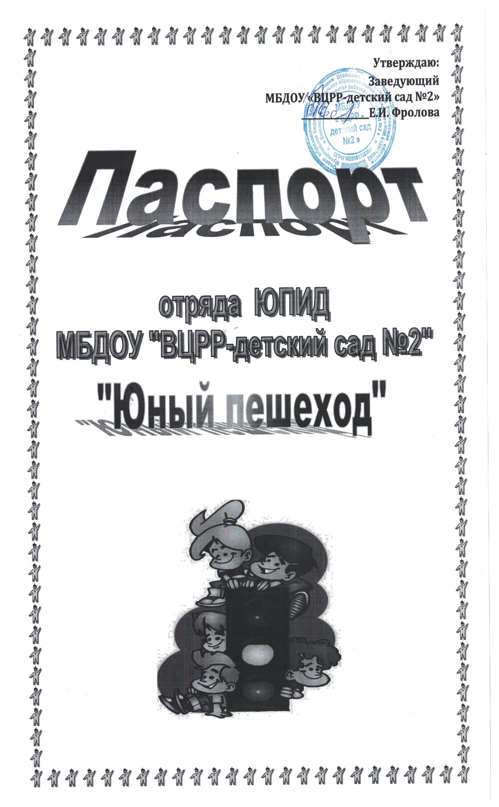

Территория:

Ростовская область, Шолоховский район,

Ст.Вешенская, ул.Сосновая, 59

Образовательная организация:

МБДОУ «ВЦРР-детский сад №2»

Ответственный старший воспитатель

Воротникова Наталья Петровна

8(989)726-56-93, р.т. 8(86353)22-0-88

[detsad2veshki@yandex.ru](mailto:detsad2veshki@yandex.ru)

Руководитель отряда ЮПИД:

Никонова Валентина Николаевна

8(903)- 434-85-92

Командир отряда ЮПИД:

**Наш девиз:**

Заявляем твёрдо мы, Скажем без сомненья: Очень в жизни нам нужны

Правила движенья.  Ради жизни на Земле

изучайте ПДД!

**Закон юпидовца:**

***Красный – стоп,***

***желтый– жди,***

***а зелёный – проходи!***

**Речевка:**

***- Раз, Два!***

***- Три, Четыре!***

***- Три, Четыре!***

***- Раз, Два!***

***Кто шагает дружно в ряд?***

***Это мы – ЮПИД отряд!***

***ПДД мы изучаем и ребятам объясняем.***

***Безопасность обеспечим,***

***На дорогах всей планеты!***

**Наша песня:**

***На мотив О. Газманова «Москва»***

В нашем садике славный ЮПИД Безопасно нам жить всем велит. Он на страже порядка стоит, Чтобы к знаниям был путь открыт.

Неустанно он службу несет, Пропаганду он всюду ведет. Первый друг и помощник ГАИ Безопасности, делу верны.

Припев: ЮПИД – мы слышим голоса, ЮПИД – шагает детвора, ЮПИД – ты к знаньям нас ведёшь, И детство наше бережёшь.

**Список отряда ЮПИД:**

***Руководители отряда:***

***Фирсова А.П., Егорова Н.И.***

***Члены отряда:***

***1.Попова Настя***

***2.Фролов Кирилл***

***3.Багров Женя***

***4.Гандарина Ангелина***

***5.Батальщикова Лиза***

***6.Фролова Аня***

***7.Цокур Соня***

***8.Раскошный Артем***

***9.Калмыков Кирилл***

***10.Лиховидова Маша***

***Формы деятельности команды ЮПИД:***

***Пропагандистская:*** выступления с агитбригадой перед своими сверстниками и их родителями; участие в викторинах, соревнованиях, конкурсах, тематических утренниках, праздниках и т.д. Оказание посильной помощи в организации этих мероприятий.

***Профилактическая:*** под руководством работников Госавтоинспекции участие команды ЮПИД в акциях.

***Обязанности и права юного инспектора движения:***

***Юный инспектор движения обязан:***

1.Дорожить честью, званием юного помощника инспектора движения, активно участвовать в делах команды, своевременно и точно выполнять задания руководителя.

2.Изучать Правила дорожного движения, овладевать навыками оказания первой доврачебной помощи пострадавшим в дорожно-транспортных происшествиях.

3.Вести разъяснительную работу по пропаганде Правил дорожного движения среди воспитанников ДОО

4.Укреплять здоровье, систематически заниматься физической культурой и спортом.

***Юный помощник инспекторов движения имеет право:***

1.Участвовать в обсуждении всех вопросов, относящихся к деятельности команды и вносить соответствующие предложения.

2.Участвовать в смотрах и слётах ЮПИД, конкурсах и соревнованиях; выступлении агитбригад и профилактических мероприятиях различного уровня.

3.Носить установленные знаки различия юных помощников инспекторов движения.

4.Юный помощник инспекторов движения может быть награждён грамотами, ценными подарками за активную работу в команде.

**Наличие формы**

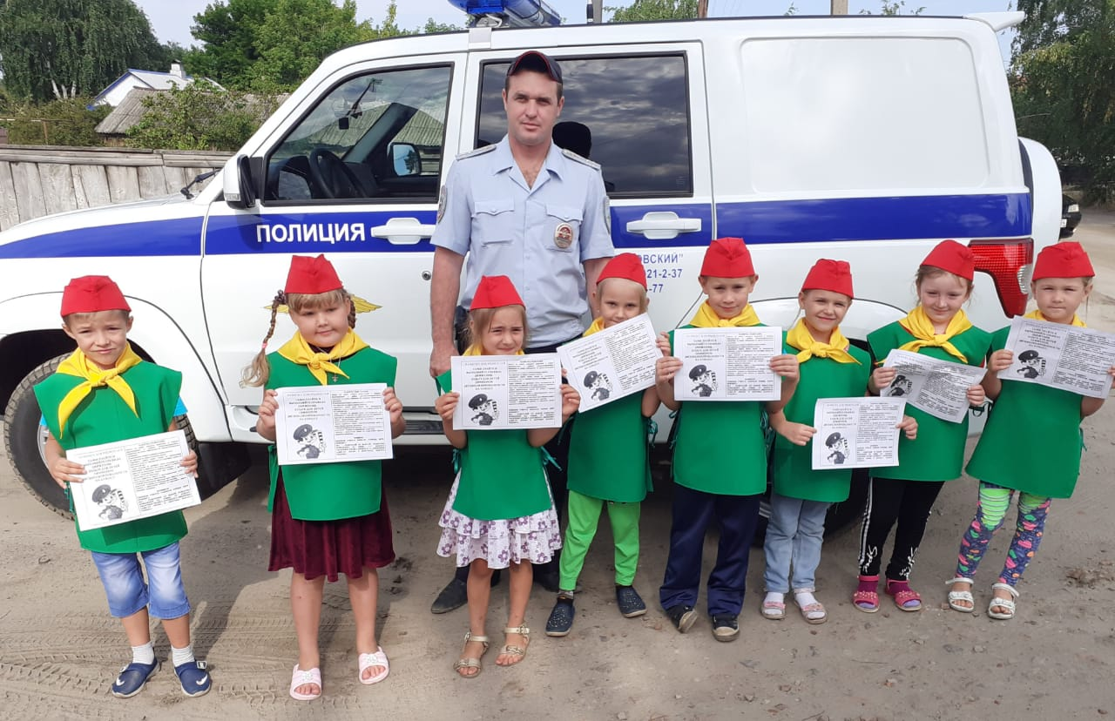

**Эмблема**

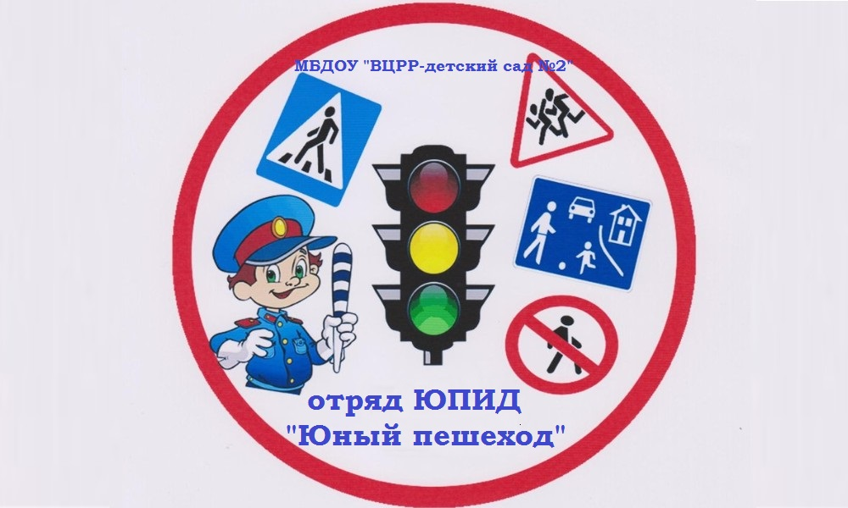

**Уголки безопасности**

